Prompt 1:
“Tôi là người mới học lập trình. Hãy giải thích Trie (Prefix Tree) một cách đơn giản, dễ hiểu.”
Kết quả AI trả về:
Trie (hay Prefix Tree) là một cấu trúc dữ liệu dạng cây được dùng để lưu trữ các chuỗi ký tự theo từng ký tự một. Thay vì lưu cả chuỗi trong một node, Trie lưu:
- Mỗi ký tự → một node
- Các chuỗi có chung tiền tố → dùng chung nhánh
Điều này giúp Trie tìm kiếm chuỗi rất nhanh vì chỉ cần đi theo từng ký tự từ gốc xuống.
Ví dụ dễ hiểu: Nếu bạn lưu các từ: “car”, “cat”, “dog”, thì Trie sẽ có nhánh “c → a → r” và “c → a → t”, nghĩa là phần “ca” được dùng chung.
Trie thường dùng trong:
- Tự động gợi ý từ (autocomplete)
- Kiểm tra từ hợp lệ trong từ điển
- Tìm kiếm theo tiền tố

Prompt 2:
“So sánh Trie với HashMap trong việc lưu trữ và tìm kiếm chuỗi. Trình bày bằng bảng.”
Kết quả AI trả về:
Tiêu chí | Trie | HashMap
Cách lưu trữ | Lưu từng ký tự theo dạng cây | Lưu toàn bộ chuỗi dưới dạng key
Tìm kiếm theo tiền tố | Rất nhanh, chỉ cần duyệt theo ký tự | Không hỗ trợ trực tiếp, phải duyệt toàn bộ key
Tốc độ tìm kiếm | O(m) với m là độ dài chuỗi | Trung bình O(1), nhưng không hỗ trợ prefix search
Bộ nhớ | Tốn nhiều bộ nhớ hơn vì nhiều node | Ít tốn bộ nhớ hơn
Ứng dụng | Autocomplete, kiểm tra tiền tố | Tra cứu key–value nhanh
Ưu điểm | Tìm kiếm theo tiền tố cực hiệu quả | Tìm kiếm key nhanh, đơn giản
Nhược điểm | Tốn bộ nhớ | Không hỗ trợ tìm kiếm theo tiền tố

Prompt 3:
“Hãy viết ví dụ code Python minh họa cách chèn từ và tìm kiếm trong Trie.”
Kết quả AI trả về:
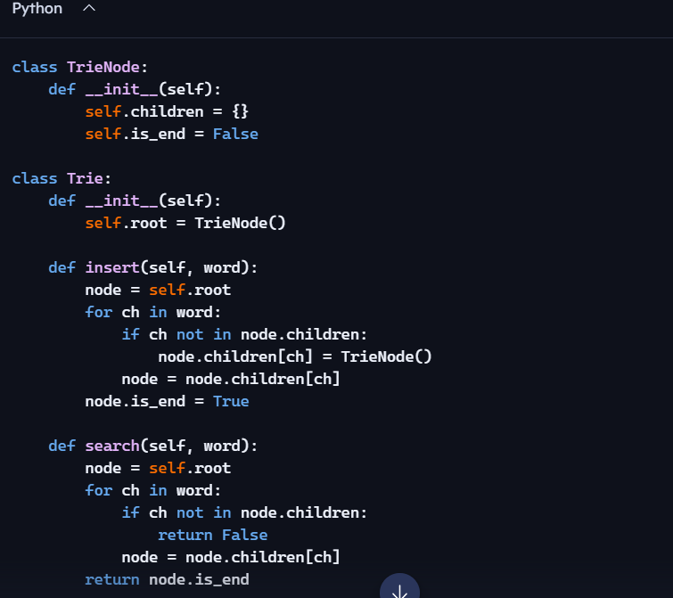
Prompt 4:
“Giải thích Trie cho hai đối tượng: (1) người mới học lập trình, (2) sinh viên năm 3 ngành Khoa học máy tính.”
Kết quả AI trả về:
(1) Giải thích cho người mới học lập trình
Trie là một cấu trúc dữ liệu giống như cây chữ cái. Mỗi nhánh là một ký tự, và khi bạn đi từ gốc xuống đến một node đánh dấu kết thúc, bạn có một từ hoàn chỉnh.
Nó giúp:
- Tìm kiếm từ nhanh
- Gợi ý từ khi bạn mới gõ vài ký tự
Ví dụ: gõ “ca” → gợi ý “car”, “cat”.
(2) Giải thích cho sinh viên năm 3 ngành Khoa học máy tính
Trie là một cây tiền tố (prefix tree) dùng để lưu trữ tập các chuỗi. Mỗi node đại diện cho một ký tự, và đường đi từ root đến node kết thúc biểu diễn một chuỗi.
Đặc điểm kỹ thuật:
- Tìm kiếm và chèn có độ phức tạp O(m) với m là độ dài chuỗi
- Không phụ thuộc số lượng chuỗi n
- Tốn bộ nhớ do số lượng node lớn
- Hữu ích trong:
  - Autocomplete
  - Spell checking
  - IP routing (compressed trie / radix tree)

